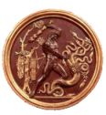 | HISTOIRE  La mythologie grecque  Les Dieux de l’Olympe - Documents

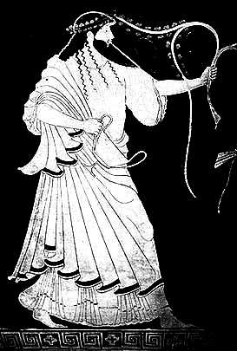 | 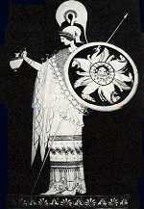
Dionysos | Athéna
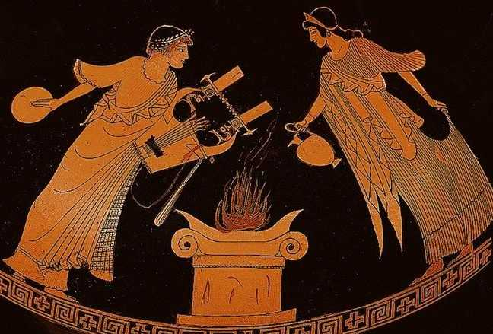
Apollon et Artémis
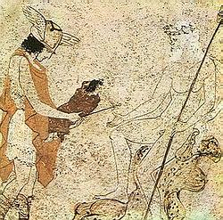 | 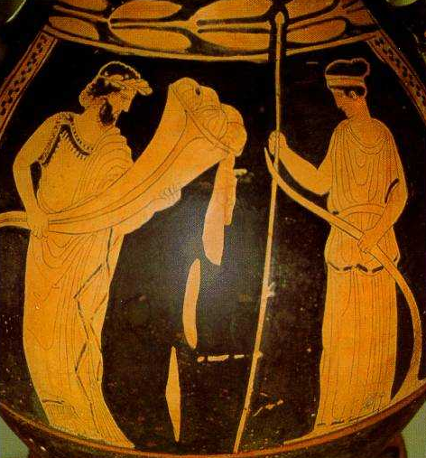
Hermès et Poséidon | Hadès et Déméter

Page 5

